**ERROR al no poder capturar la base de datos**

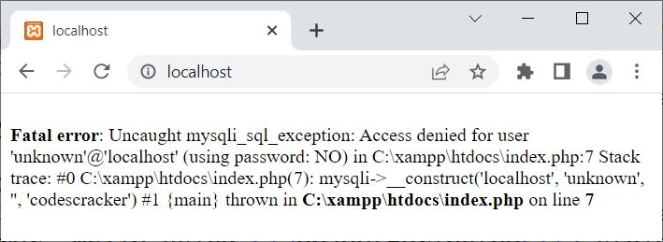

**Base de datos no encontrada o selecciona.**

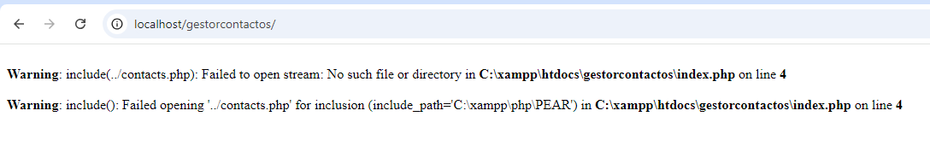

**Error al agregar nuevos datos por**

